Příloha č. 2

Požadavky na architekturu řešení

Obsah
1. Aplikační architektura IS SMKK – pohled struktury aplikací 2
2. Aplikační architektura IS SMKK – pohled komunikace aplikací 2
3. Detailní pohledy aplikační struktury IS SMKK 3
3.1 Registr majetku (REMAJ) 3
3.2 Registr správců majetku (RESPR) 3
3.3 Registr smluv (RESML) 4
3.4 Registr majetkových procesů (REPRO) 4
3.5 Registr majetkových žádostí (REZAD) 5
3.6 Mapová aplikace majetku (Mapa majetku – MAMAJ) 5
3.7 Energetický management (EMGMT) 6
3.8 Automatizované činnosti IS SMKK 7
3.9 Veřejný portál MKK (PMKK) 7
3.10 Portál MKK (PMKK) pro správce majetku 8
3.11 Interní portál MKK (PMKK) pro zaměstnance úřadu 8
4. Legenda 9

Aplikační architektura IS SMKK – pohled struktury aplikací

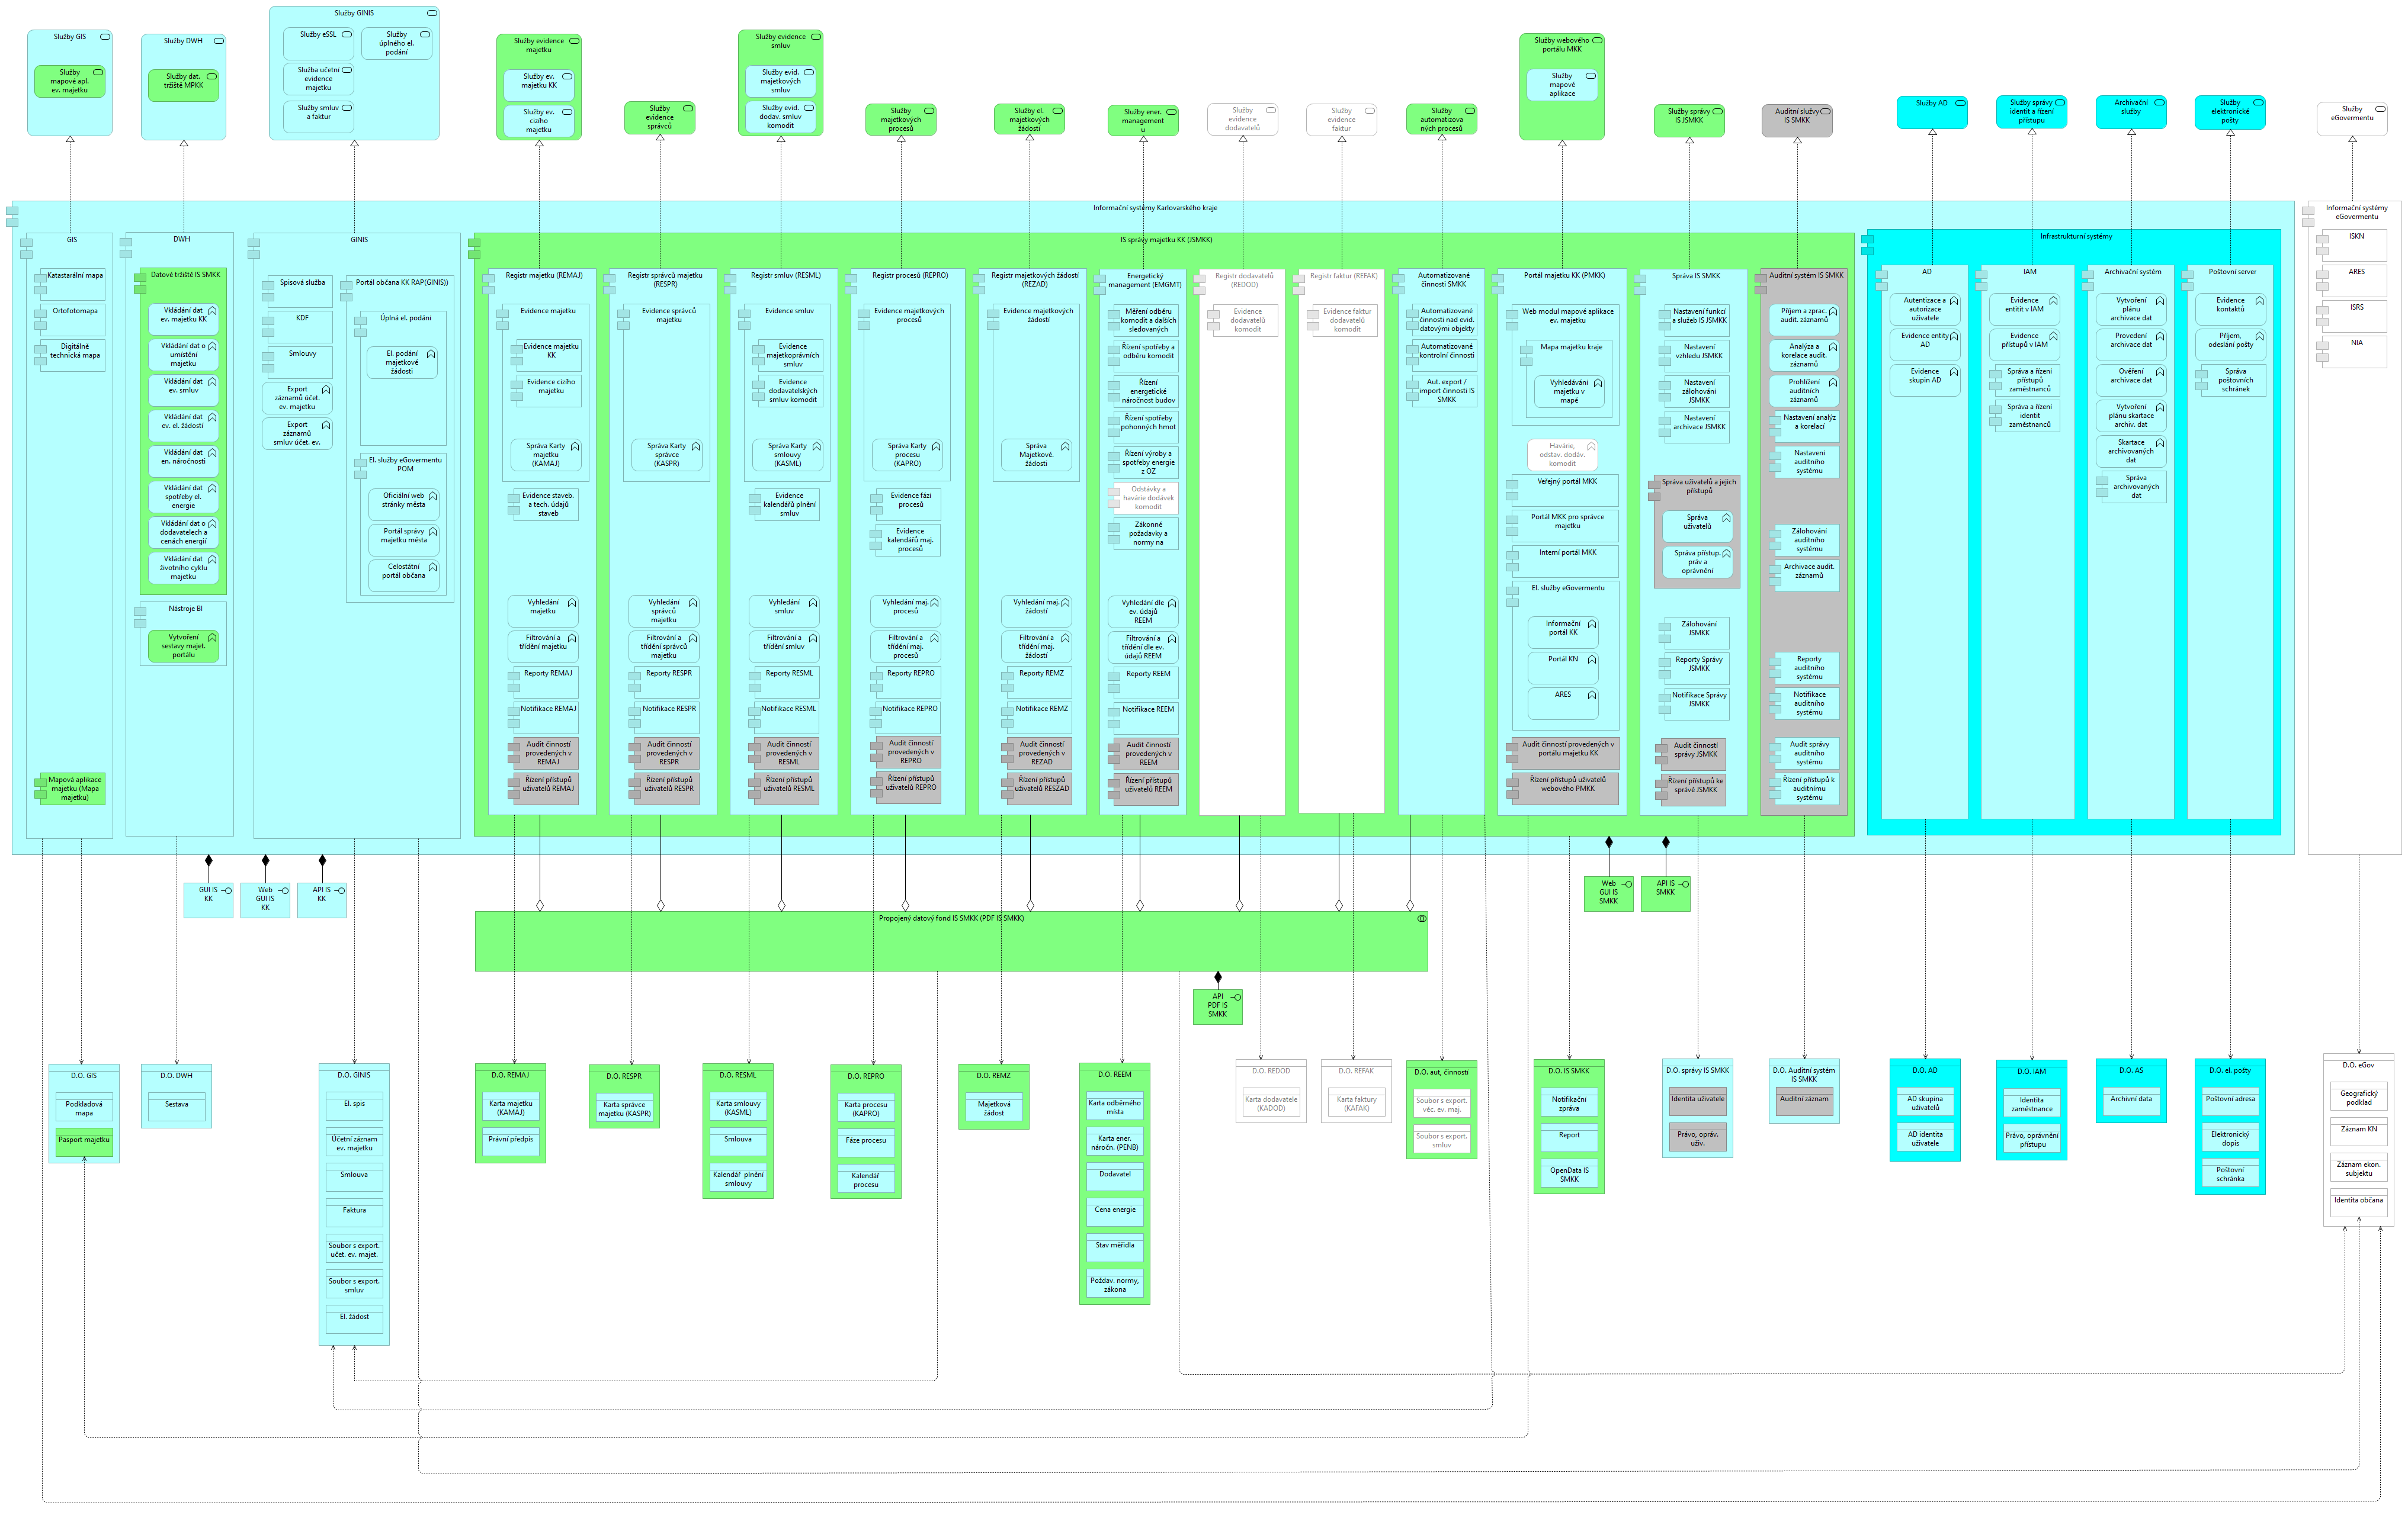

Aplikační architektura IS SMKK – pohled komunikace aplikací

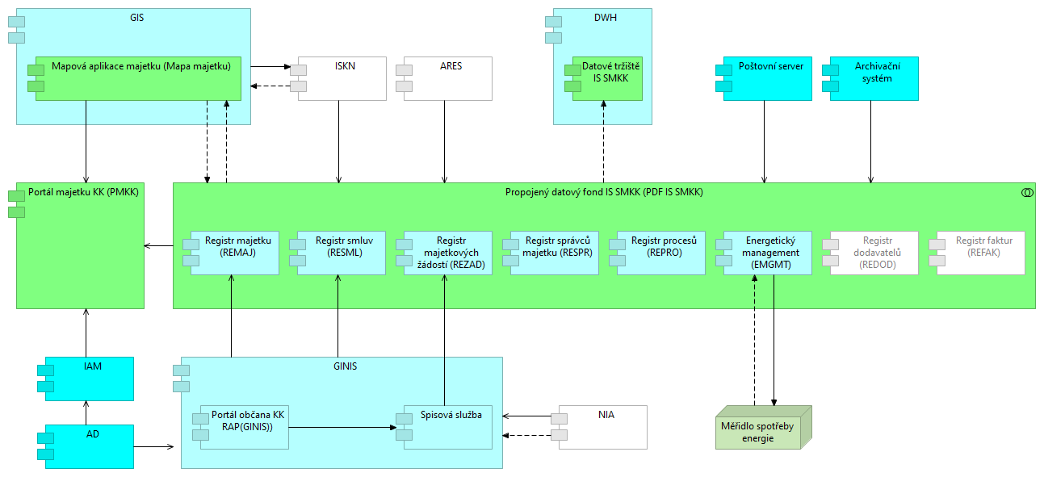

Detailní pohledy aplikační struktury IS SMKK

Registr majetku (REMAJ)
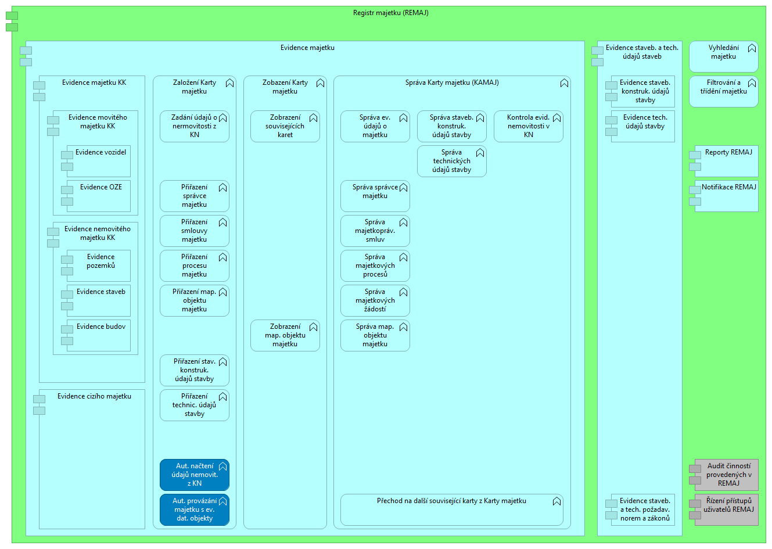

Registr správců majetku (RESPR)
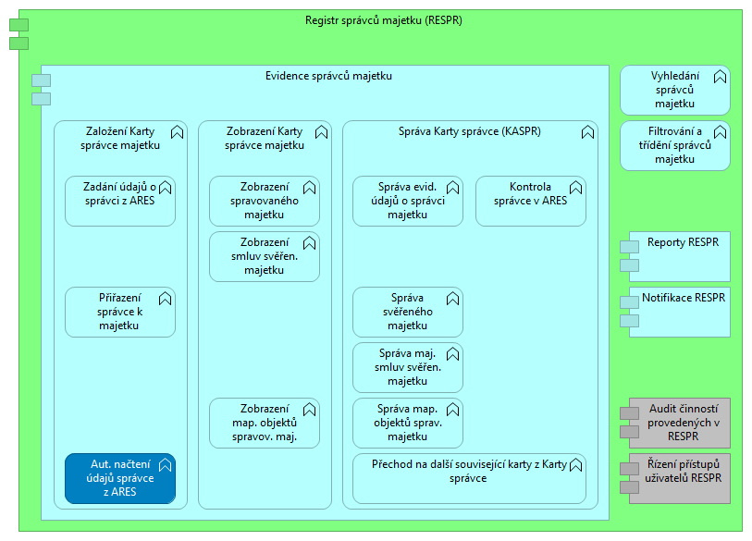

Registr smluv (RESML)
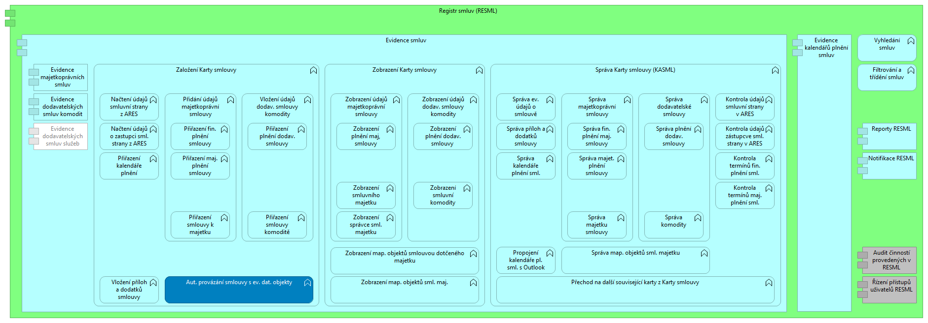

Registr majetkových procesů (REPRO)
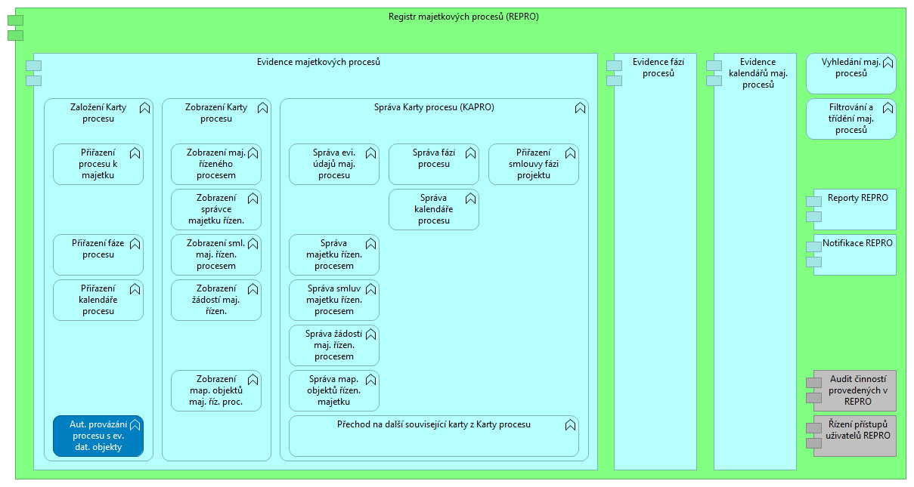

Registr majetkových žádostí (REZAD)
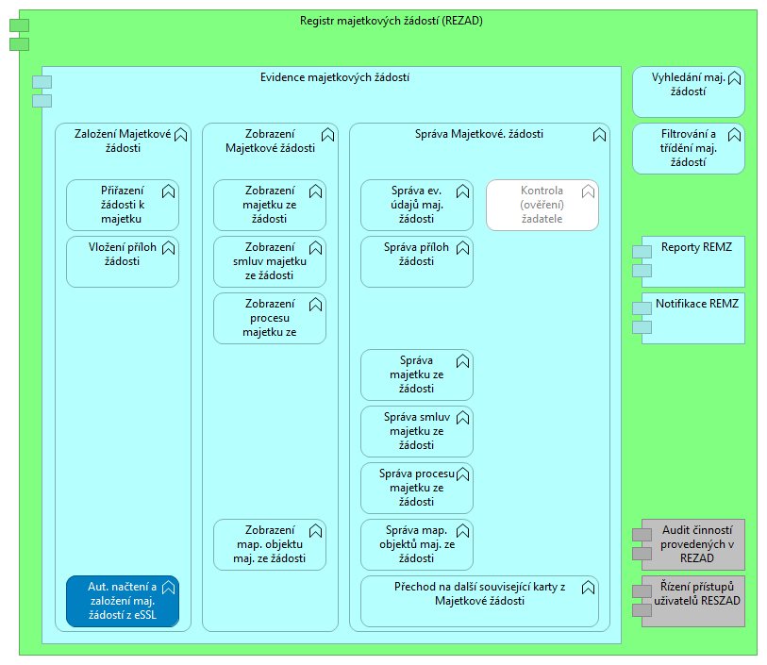

Mapová aplikace majetku (Mapa majetku – MAMAJ)
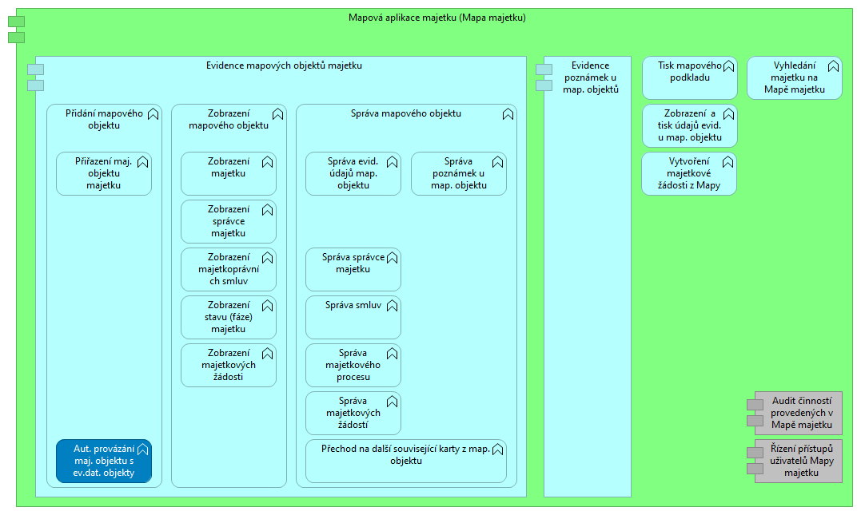

Energetický management (EMGMT)
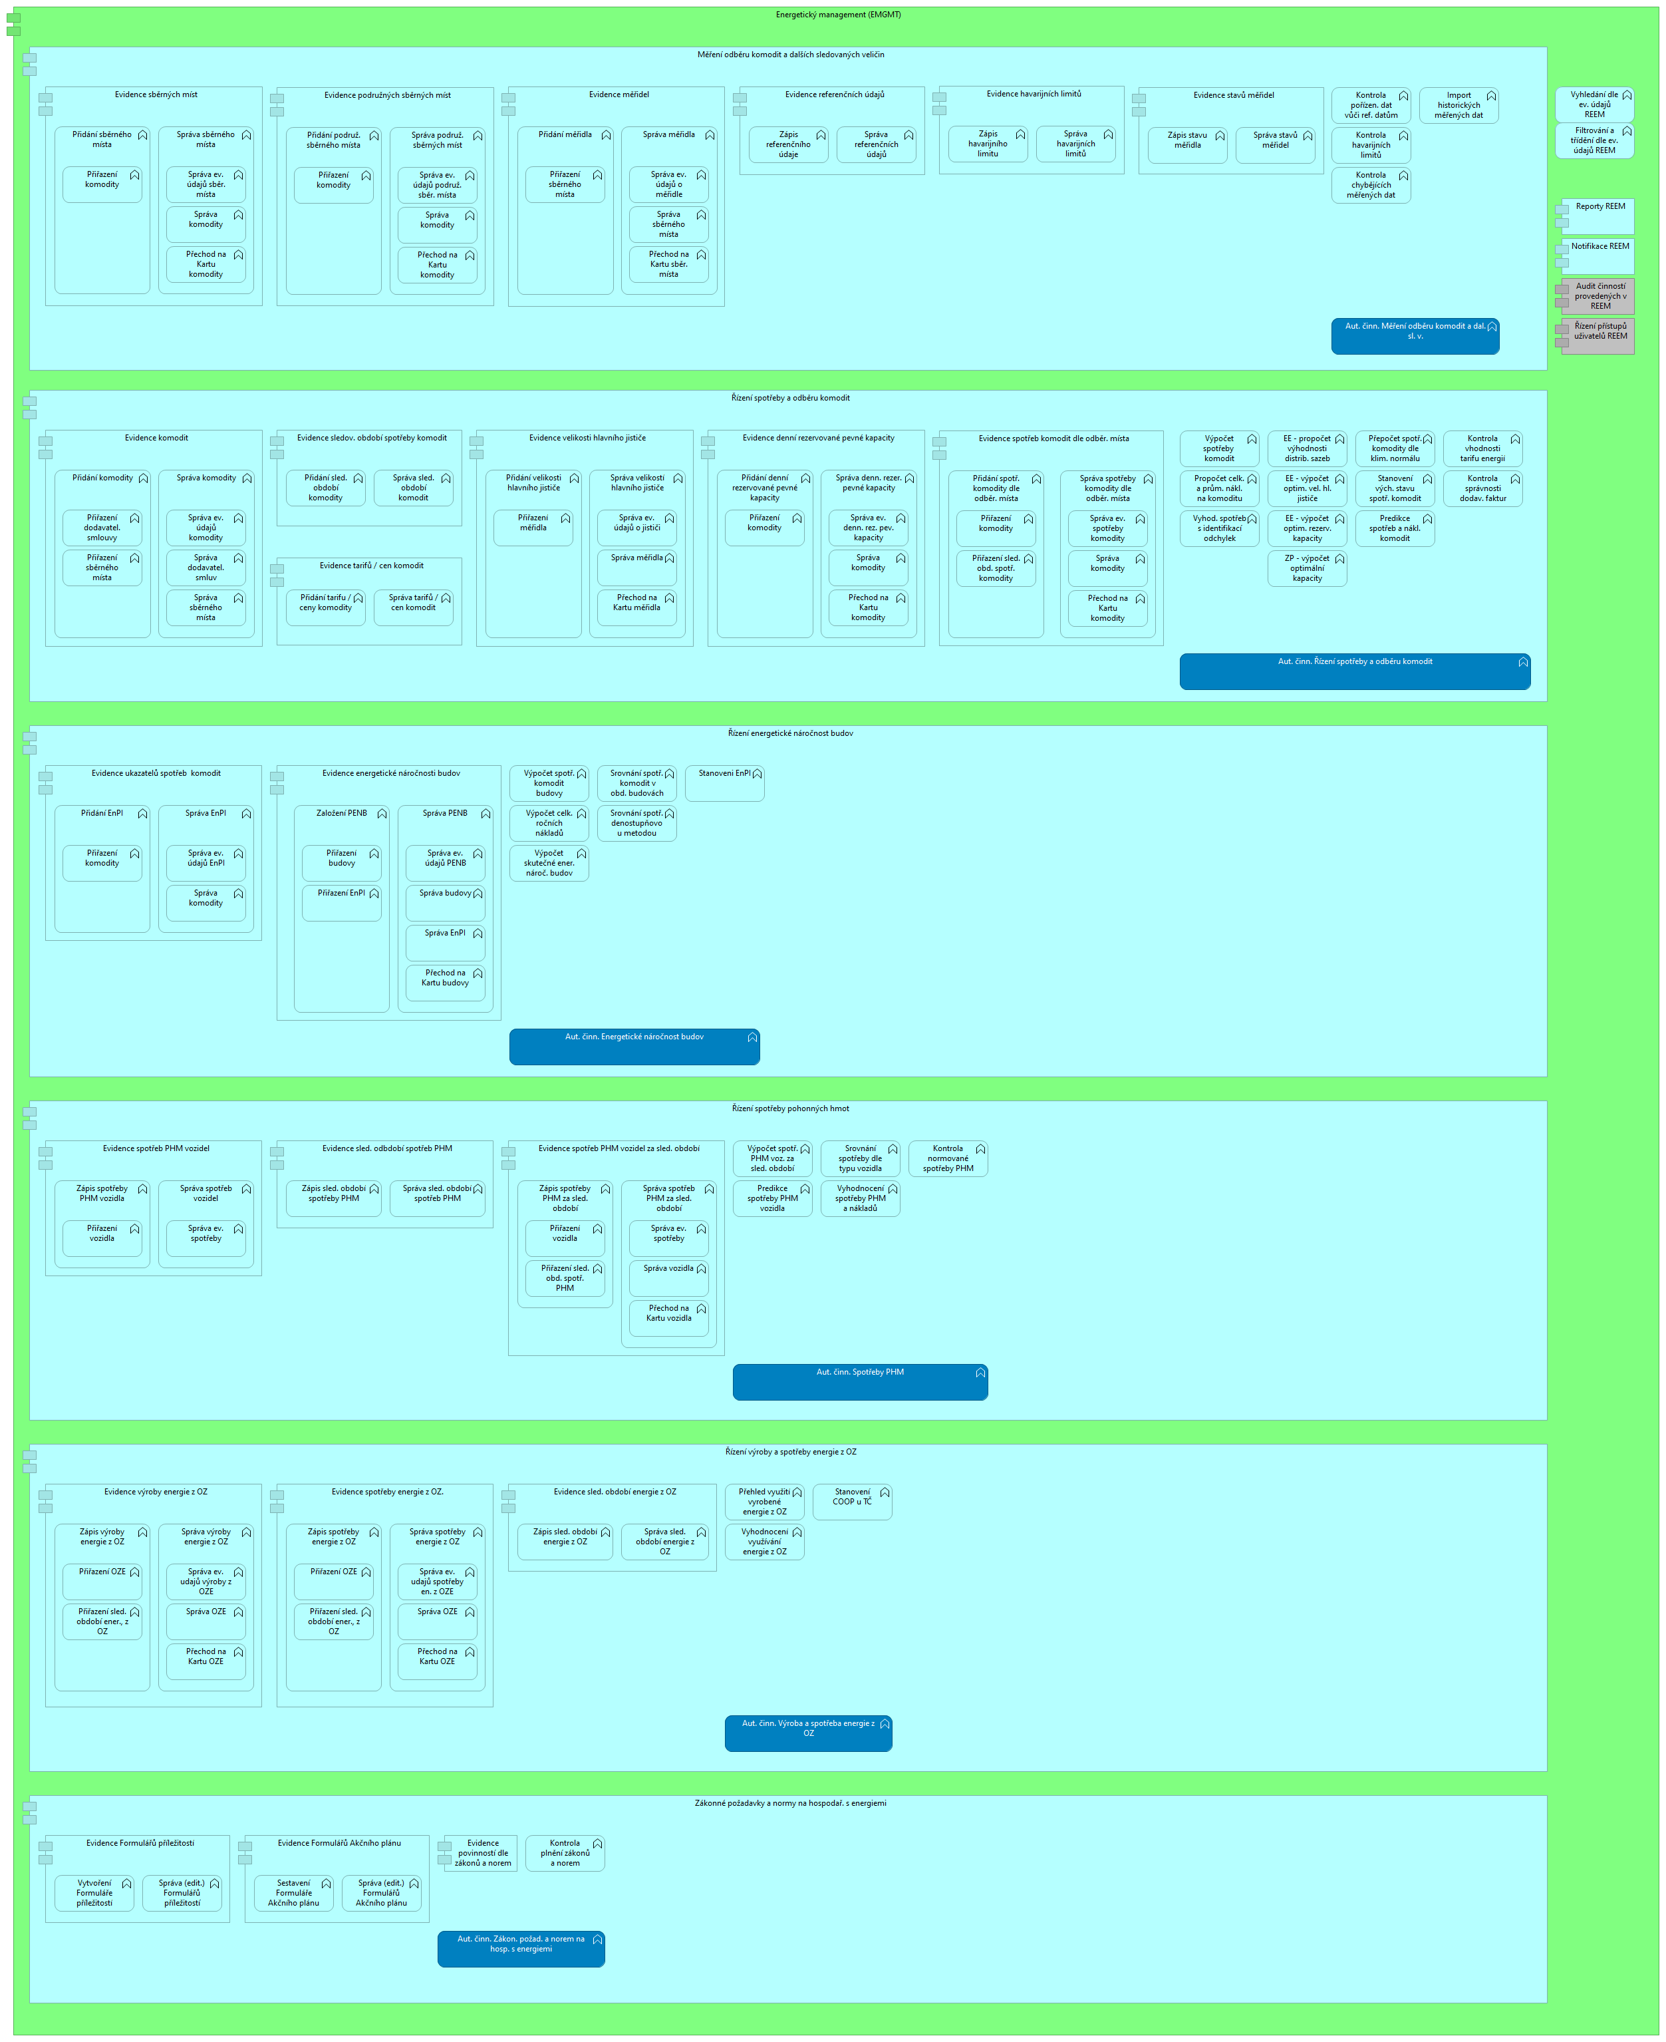

Automatizované činnosti IS SMKK
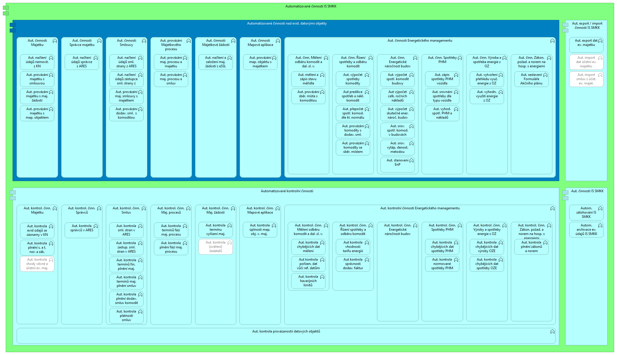

Veřejný portál MKK (PMKK)
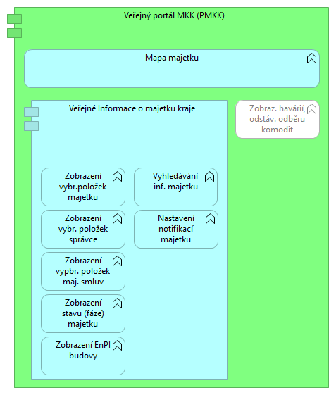

Portál MKK (PMKK) pro správce majetku
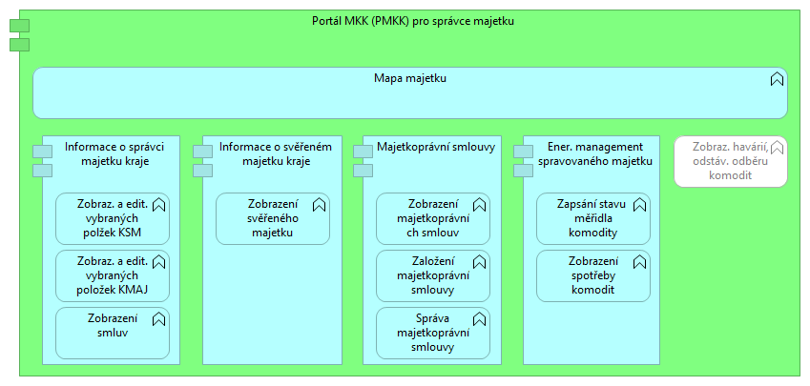

Interní portál MKK (PMKK) pro zaměstnance úřadu
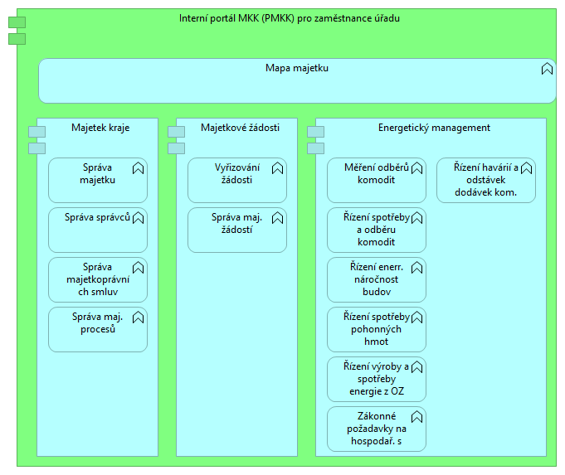

Legenda
